www.portalirevestimentos.com.br





# 

ÍNDICE

SOBRE OS MATERIAIS CIMENTÍCIOS 3

CONSIDERAÇÕES E SAC DO PRODUTO 3

TRANSPORTE 4

I. Entrega pela Portali 4

II. Entrega Terceirizada 4

RECEBIMENTO 5

III. Conferência do material 5

ARMAZENAMENTO 5

PREPARAÇÃO DO LOCAL DE APLICAÇÃO 6

IV. PAREDE E CONTRAPISO 6

V. BASE DE (TERRA) 6

ASSENTAMENTO 6

VI. Ferramentas de instalação 7

VII. Processo de Instalação do revestimento 3D, pisos e bordas de piscina 8

VIII. Assentamento de cobogós 11

IX. O assentamento deve seguir os seguintes passos: 11

DEFINIÇÃO DAS JUNTAS DE REJUNTAMENTO 12

X. O que são as juntas e para o que servem? 12

XI. Revestimento 3D para parede, Pisos e Bordas de Piscinas 13

XII. Situações em que não se pode usar juntas secas 13

REJUNTAMENTO 13

LIMPEZA PÓS INSTALAÇÃO 14

PINTURA 15

PROTEÇÃO 15

MANUTENÇÃO 16

# SOBRE OS MATERIAIS CIMENTÍCIOS

A beleza dos revestimentos, cobogós, pisos e bordas cimentícios não estão apenas nas formas e volumetrias que ornam perfeitamente com os projetos mais contemporâneos. O método artesanal de fabricação deste produto também abriga um encanto cheio de cuidados minuciosos, design e arquitetura.

Cada peça passa por um longo processo, desde o desenvolvimento dos moldes até o acabamento. Em todo o caminho que o cimento percorre para se tornar peça acabada, apenas duas etapas são utilizadas: a primeira ocorre em uma betoneira, velha conhecida da construção civil onde todos os agregados e aglutinantes são homogeneizados e por último as mãos de cada um dos colaboradores da produção que preenchem e pesam fôrma a fôrma.

O processo é totalmente artesanal passando cuidadosamente de mão em mão, a partir do preenchimento do molde até a secagem, acabamento, embrulho e a entrega.

# CONSIDERAÇÕES E SAC DO PRODUTO

Parabéns pela aquisição de um produto feito especialmente para você e muito obrigado por nos escolher para realização de mais um sonho. Explicitamos aqui alguns cuidados que devem ser tomados desde o recebimento a instalação de cada peça.

Pedimos encarecidamente, que seja feita toda a leitura integral do Manual de Instruções Portali, assim você se respaldará das melhores técnicas de execução para cada tipo de produto, o que permitirá uma excelência na execução possibilitando assim a apreciação da beleza, design e durabilidade do seu material acabado.

Aconselhamos que a instalação de quaisquer produtos deva ser acompanhada por um profissional capacitado: engenheiro civil, arquiteto e/ou técnico de edificações, assim sendo de alta necessidade o assentamento por uma equipe especializada neste modelo de serviço com peças de matriz cimentícia ou revestimentos cerâmicos de grandes dimensões.

Os materiais por você adquiridos são peças de um alto desempenho de resistência a intempéries acarretando uma durabilidade maior, isso se todas as instruções forem seguidas à risca. Os materiais podem conter diferenças leves em tonalidade, espessura, furinhos mínimos e rebarbas, isso em função do tipo fabrico de cada unidade de peça.

Na ocorrência de dúvidas ou interesse em conhecer mais produtos e informações, acesse o nosso site através do www.portalirevestimentos.com.br ou com um dos nossos colaboradores pelo WhatsApp +55 (62) 9 8220 – 0084, o telefone (62) 3287 – 5041 ou fale diretamente com o nosso Engenheiro Civil +55 (64) 9 8479 – 0589.

# TRANSPORTE

## Entrega pela Portali

A Portali possui um sistema de entregas em Goiânia, Senador Canedo (Preencher com mais endereços de entregas) no prazo pré-definido ao final da venda. Portanto, todo material entregue é feito com o máximo cuidado e por profissionais capacitados. Assim a responsabilidade da Portali cessa quando há o recebimento da carga pelo destinatário, sem que o mesmo faça protestos ou ressalvas.

É de grande necessidade a preparação de um local arejado e livre de chuva para que seja descarregado e armazenado de tal forma que o produto se mantenha no local até o dia da instalação, desta forma garantindo a integridade de cada peça.

## Entrega Terceirizada

Neste modelo de transporte o mesmo deve ser acordado e programado pelo cliente, após a definição deve ser informado a Portali com no mínimo 24h antes da data da coleta. Nós do grupo Portali não temos vínculo direto com empresas de transportes, portanto é de total responsabilidade do cliente a escolha da transportadora, o agendamento da coleta e o pagamento.

Todos os materiais entregues são devidamente embalados para evitar poeira, impactos e ranhuras. As peças são posicionadas nos veículos terceirizados de forma a protegê-las e prevenir danos, porém a Portali não se responsabiliza por perdas que ocorram durante o transporte, visto que nem sempre o veículo que coleta na empresa é o mesmo que entrega ao cliente, isso quando ocorre o deslocamento de carga de um veículo a outro.

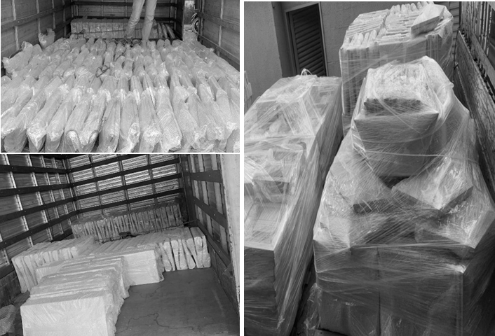

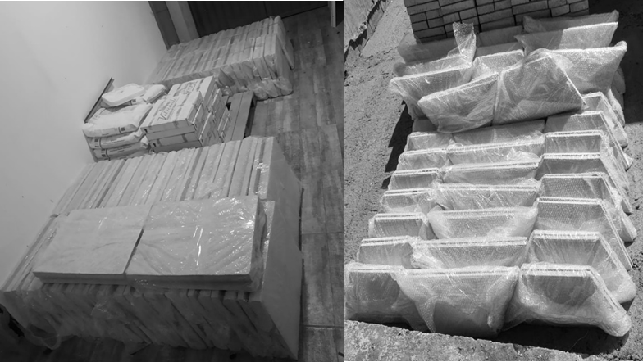Indicamos sempre que ao descarregar os revestimentos 3D, bordas e pisos, os mesmos devem ser colocados na vertical e apoiados a alguma parede ou superfície rígida conforme as fotos:

Para os cobogós é permitido que sejam colocados um sobre o outro sem que exceda a quantidade de quatro volumes conforme:

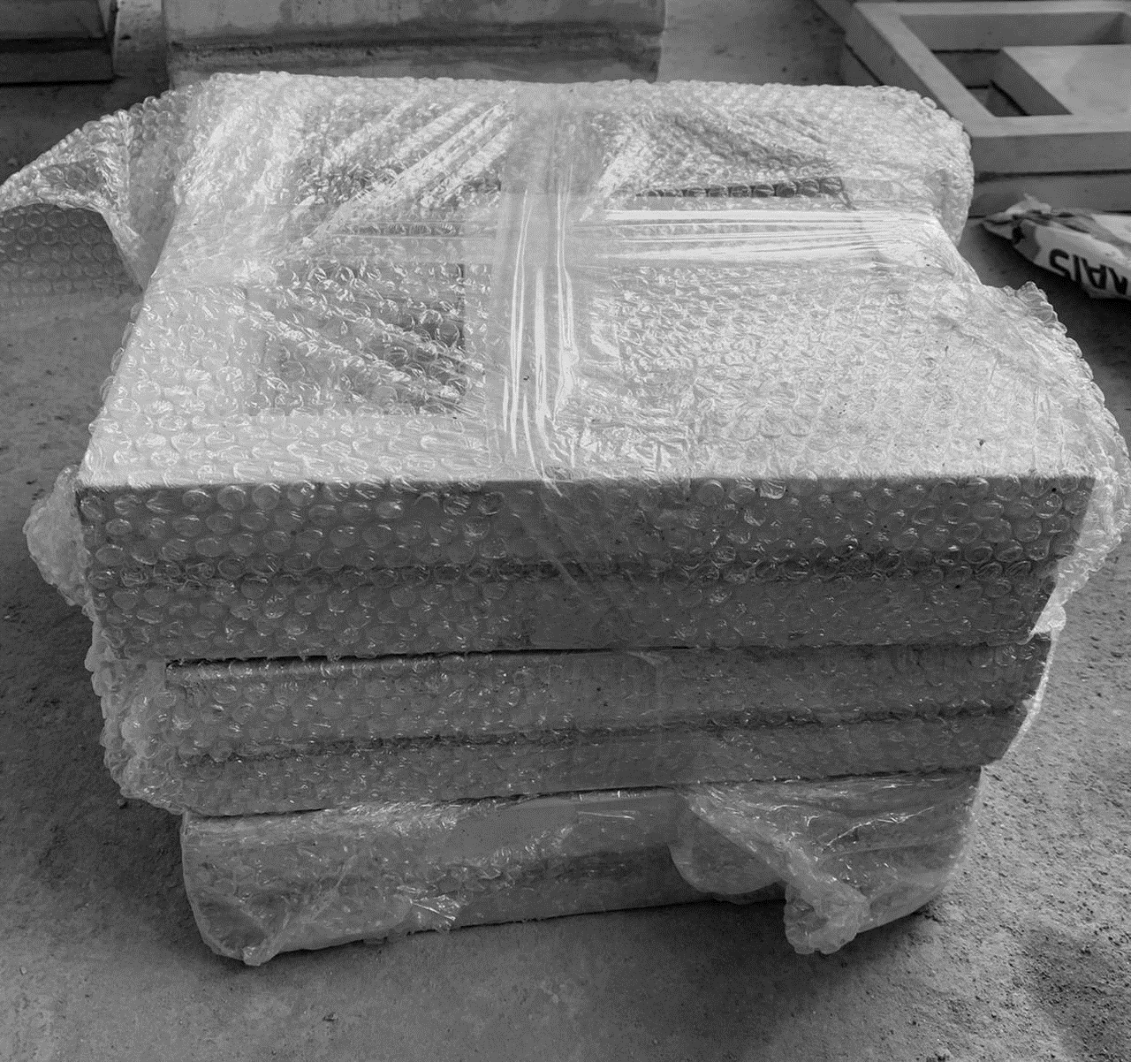

**Todos os materiais devem ser retirados e manuseados com as mãos limpas, para que a estética seja preservada, visto que a superfície sem o tratamento adequado é suscetível a sujeiras.**

# RECEBIMENTO

## Conferência do material

Para o recebimento dos materiais é necessário que designe o recebimento e o aceite a uma pessoa responsável, se possível o comprador. Juntamente com o pedido é entregue a Nota Fiscal para que seja feita conferência dos produtos recebidos.

Certifique-se que os itens estão de acordo com o descrito na NF. Caso haja algum defeito aparente ou divergência no pedido entre em contato com o seu colaborador Portali. Após o recebimento, conferência do material e assinatura da NF., a Portali não se responsabiliza por danos consequentes a instalação que não siga este manual.

# ****ARMAZENAMENTO****

Se faz necessário a armazenagem do produto em local limpo, arejado, protegido de fenômenos do tempo e sujeira. O mesmo não deve permanecer embalado ou encaixotado por mais de 28 dias após a entrega, pois a umidade real presente no ar e na peça podem gerar manchas e até diferença de tonalidade em produtos de cimento cru (sem a adição do acabamento de pintura impermeabilizante ou repelente de água), ocasionando consequentemente à perca de resistência.

É de extrema necessidade o acompanhamento da pessoa responsável pelo recebimento no processo de armazenagem, visto que essa fase pode vir a causar danos irreversíveis ao material e a impossibilidade de troca sem custo.

O não cumprimento deste termo pode causar danos irreversíveis as peças. Os produtos podem manchar ou estragar facilmente se não realizado o devido armazenamento na pré-instalação, limpeza e impermeabilização pós-instalação, o que são características natural do concreto. Com alerta solicitamos que os cimentícios devam ser aplicados ao final da obra evitando o impregno de sujeiras decorrentes dos processos civis.

Deve-se utilizar de lonas plásticas ou papelão para uma proteção maior, caso o material não seja instalado de forma imediata.

# PREPARAÇÃO DO LOCAL DE APLICAÇÃO

## PAREDE E CONTRAPISO

Conforme descrito na Associação Brasileira de Normas Técnicas (ABNT) NBR 13755:2017 e a NBR 13753 que tratam do revestimento de piso interno ou externo com placas cerâmicas e paredes utilizando de argamassa colante.

Procedimento na base (emboço ou contrapiso) onde a peça será aplicada, só pode ser usado quando o mesmo tiver mais de 14 dias de cura. Ainda pela norma, fica vedado o reaproveitamento da argamassa, uma vez que a mesma iniciou seu processo de enrijecimento, pois essa atitude pode reduzir ou eliminar a função colante da argamassa, vindo causar o desplacamentos ou o “afofamento”.

Deve ser feito uma inspeção no substrato a procura de fissuras, desníveis ou sinais de infiltração, isso após o mesmo ser limpo para a eliminação de pó ou sujeiras impregnadas, caso algum desses problemas sejam encontrados é necessário o reparo imediato antes do assentamento das peças.

Em caso de reforma fica proibido o assentamento direto sob tinta, gesso, textura, pedras e revestimento cerâmico. O procedimento nestes casos é picotar profundamente a parede criando ranhuras aumentando a aderência do substrato e para piso deve-se retirar os revestimentos e fazer a raspagem da argamassa que restou na base.

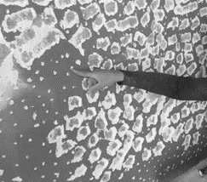

Figura 1 - Parede picotada

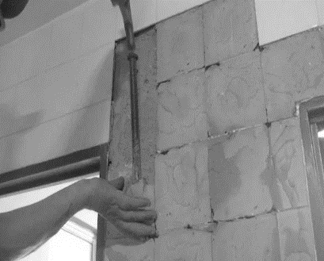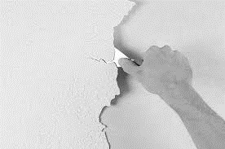

Figura 2 - Remoção de textura

Figura 3- Remoção de revestimento e argamassa antiga

A instalação em parede de drywall só deve ser executada após a mesma passar por uma avaliação do engenheiro civil responsável, desta forma o mesmo deve aprovar a aplicação diante à resistência da estrutura metálica utilizada. A Portali não se responsabiliza por danos causados nesse tipo de instalação.

## **BASE DE (TERRA**)

Esse preparo se aplica a pisantes e dormentes para caminhos de jardim ou entrada, o solo que servirá de base de apoio para o material deve ser compactado em 3 camadas de 5 cm para a garantia de que com o tempo as chuvas não o afundem e que o material não seja danificado por peso pontual em locais mal apoiado.

# ASSENTAMENTO

Como objetivo único de alerta, pedimos que **AS PEÇAS SEJAM INSTALADAS COMO ULTIMO SERVIÇO EXECUTADO NA OBRA,** assim evitando manchas e danos por impactos, **PRINCIPALMENTE APÓS O PAISAGISMO OU MOVIMENTAÇÃO DE TERRA**, sem as devidas proteções a terra vermelha pode danificar de forma irreversível as peças, sendo necessário a troca. **A PORTALI NÃO SE RESPONSABILIZA POR PEÇAS DANIFICADAS POR ERRO DE ASSENTAMENTO OU USO.**

Para o assentamento das peças utilizar Argamassa Flexível ACIII cuja marca será de sua escolha, porem indicamos o uso da Quartzolit. Em peças de tonalidade cinza ou coloridas em tons escuros recomendamos o uso de argamassa comum. Entretanto, em situações que os revestimentos, cobogós, pisos e bordas são claros é recomendável o uso do material colante na cor branca. Estas escolhas impactam diretamente na estética das peças, visto que a argamassa cinza pode causar manchas em peças brancas por capilaridade.

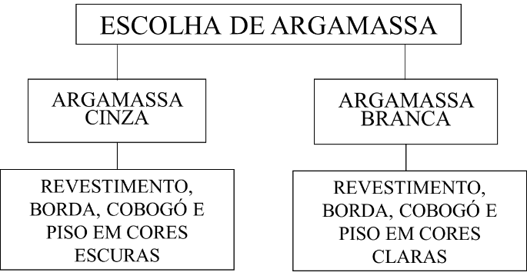

É de grande relevância a limpeza da face e do verso da peça, por estética e pela aderência com o substrato. O processo de fabricação das peças é integralmente artesanal, portanto, as peças podem exibir irregularidades na espessura (1mm a 3,5 mm), ao qual é de fácil ajuste no assentamento, sendo preenchido pela argamassa.

## Ferramentas de instalação

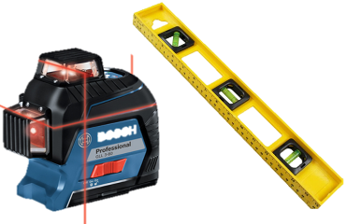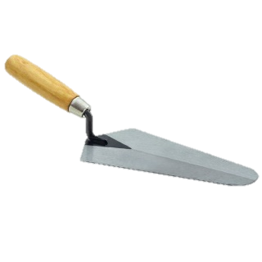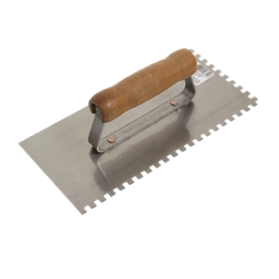

Figura 4 - Colher de pedreiro Figura 5 - Desempenadeira dentada Figura 6 – Nível a Laser ou de bolha

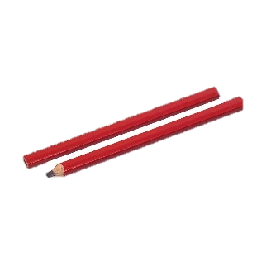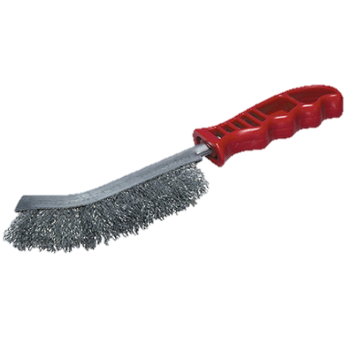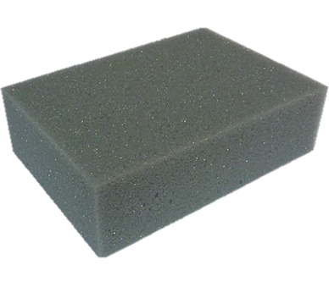

Figura 7 - Bloco de Esponja Figura 8 - Escova de aço Figura 9 – Lápis carpinteiro

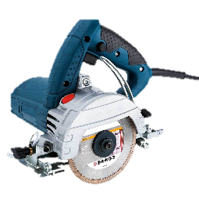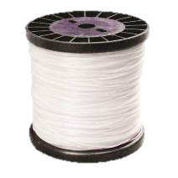

Figura 10 - Linha de Nylon Figura 11 - Trena métrica Figura 12 – Máquina manual de corte com disco diamantado.

## Processo de Instalação do revestimento 3D, pisos e bordas de piscina

* É necessário o preparo da base onde o produto será aplicado conforme o item IV e V especifica, a peça deve ter seu verso umedecido.
* 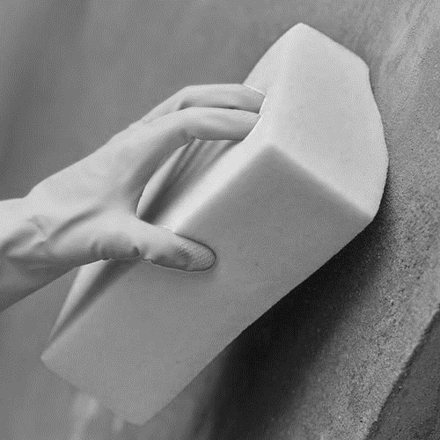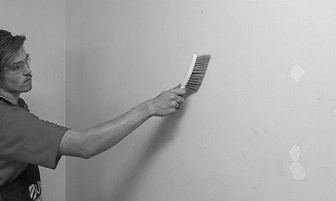Com uma escova **Figura 8** e um bloco de esponja **Figura 7**, limpar e umedecer o verso da peça.

Figura 13 - Representação do passo a passo

* Com o projeto de paginação em mãos, defina com trena métrica **Figura 11** a espessura máxima que o revestimento deve atingir e passe uma linha **Figura 10** de um lado ao outro da base, isso auxiliará na conferência da uniformidade da espessura da parede ou piso. Aconselhamos que os recortes fiquem na parte de baixo ou nos cantos mais afastados, para que a estética fique mais harmônica.

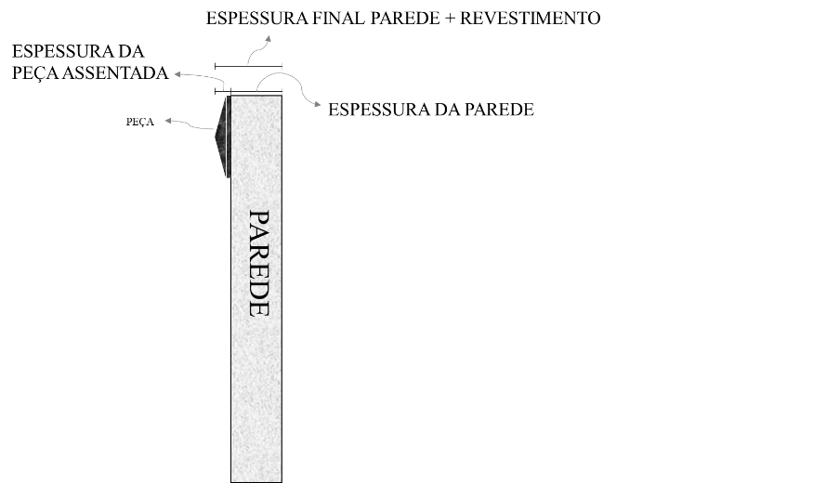

Figura 14 - Definição da espessura - Detalhes

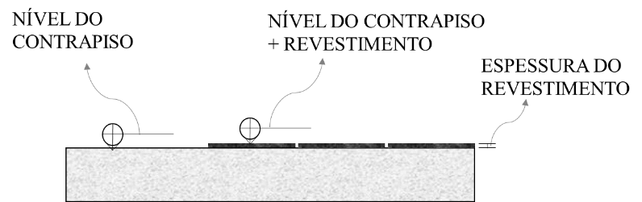

Figura 15 - Definição da altura final do nivele do contrapiso

* 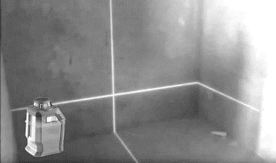Utilizar o nível a laser ou de mão **Figura 6** para a verificação do esquadro antes do assentamento.

Figura 16 – Nivelamento de piso e parede

* 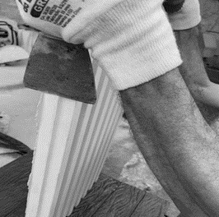Deve ser verificado nas peças a presença de rebarbas ou alguma irregularidade no verso, situação comum, visto que este é um produto artesanal. Com uma espátula é possível a retirada por raspagem.

Figura 17 - Remoção de rebarbas

* Preparar a argamassa ACIII conforme as instruções do fabricante, a mesma costuma ter rendimento de 3 a 4 m² dependendo da marca e da situação da base de assentamento podendo variar para mais ou para menos. Aplicação da argamassa deve ocorrer tanto na base quanto na peça.

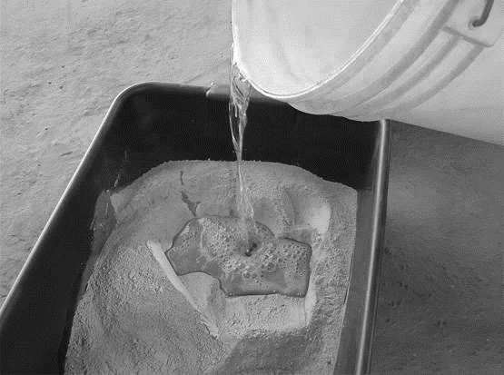

Figura 18 - Preparo Argamassa - Água + argamassa

* Com uma colher **Figura 4** aplique sobre a peça a argamassa, com a desempenadeira dentada **Figura 5** a 60º faça cordões passando-a sobre o verso da peça e na base formando uma dupla camada. **Atenção, evite deixar cair argamassa na face da peça, se acontecer limpar imediatamente com pano umedecido afim de evitar que manche de forma irreparável.**

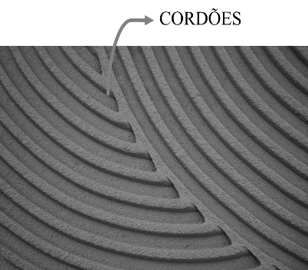

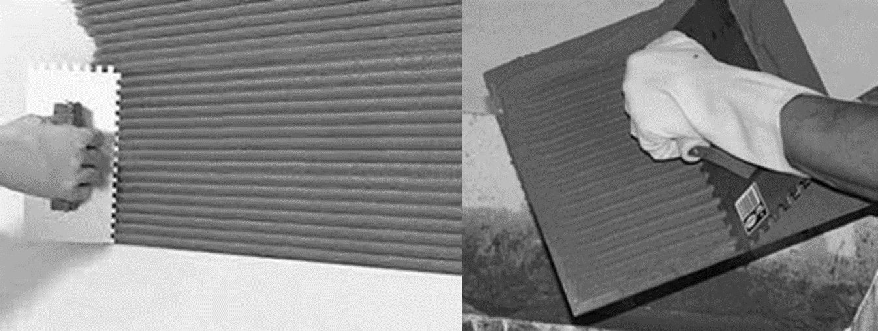

Figura 19 - Argamassa sendo aplicada tanto na base quanto na peça

* Os cordões deixados pela desempenadeira devem se cruzar em um formato hashtag (#). **Atenção** **evitar que os cordões fiquem no mesmo sentido, essa ação interfere no preenchimento e a aderência,** isso ocasiona o efeito de afofamento onde por falta de massa a peça fica oca, desplaca e quebra.

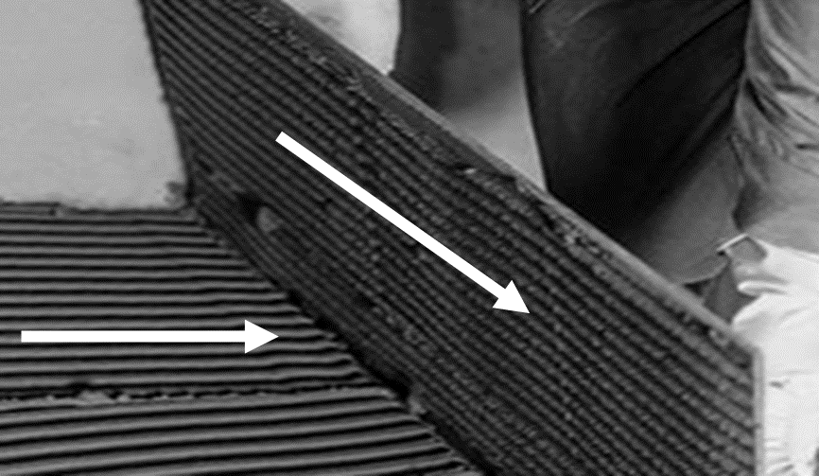

Figura 10 - Assentamento com direções diferentes dos cordões

* As peças devem ser assentadas um pouco fora da posição, e ajustada até a posição final pressionadas com as mãos conforme a representação a baixo, e finalizando-a batendo com o martelo de borracha, até que se consiga amassar todos os cordões. Caso tenha dúvidas se os cordões foram amassados fazer o teste de aderência, que consiste em assentar a peça e logo em seguida retirar e verificar se a argamassa foi bem amassada e está espalhada em toda a peça. **Atenção o nível da nova peça assentada deve ser conferido com a peça anterior a cada aplicação.**

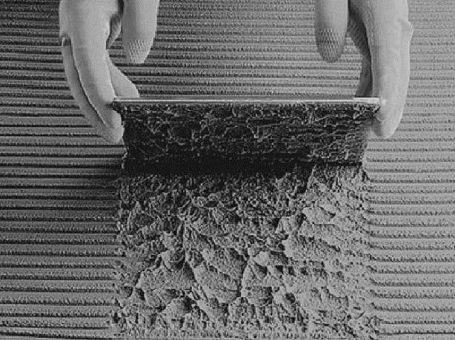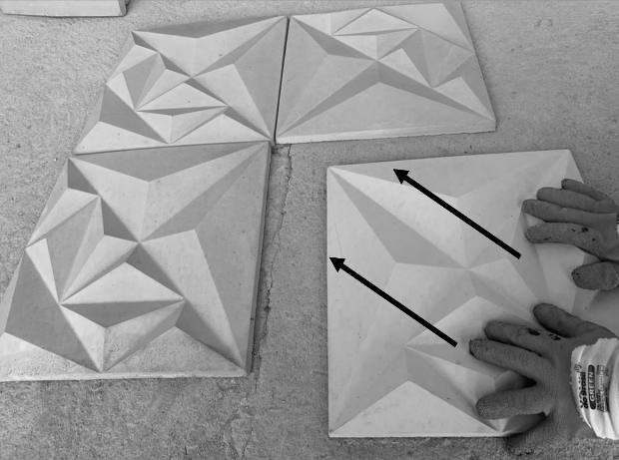

Figura 11 - Representação de ajuste da posição

Figura 22 - Teste de Aderência

* 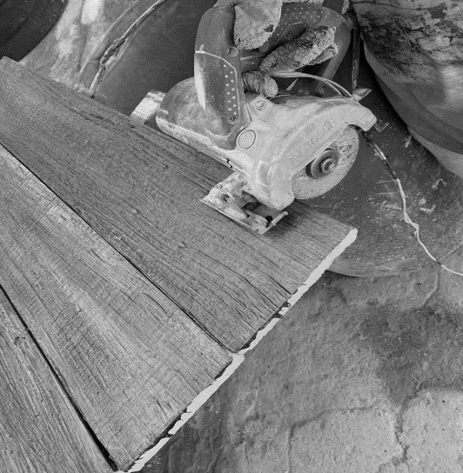Em situações que as peças precisem ser cortadas, utilizar de uma máquina manual de corte com disco **diamantado**. Se necessário o recorte das peças, apoia-la em uma base sólida (mesa) e coberta por material protetor (papelão) evitando arranhar a frente da mesma, meça de acordo com tamanho desejado e marque com lápis de carpinteiro **Figura 9** no verso da peça. **Atenção não marcar a frente da peça pois o lápis não sai sem danifica-la.**

Figura 23 – Corte manual

## Assentamento de cobogós

Os cobogós tem função somente de alvenaria vedação e divisa de ambientes, ficando vetado o uso como material estrutural. Eles podem ser usados tanto internamente quanto externamente.

Não recomendamos o corte, portanto adeque o ambiente ao tamanho dos cobogós disponíveis. Entretanto, se por ventura haja necessidade de corte a Portali não se responsabiliza por perdas ou danos estéticos. Atenção para áreas iguais ou maiores a 7m² reforçar com barras de 4.2 mm por meio de chumbamento.

**FERRAMENTAS**

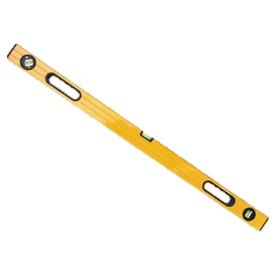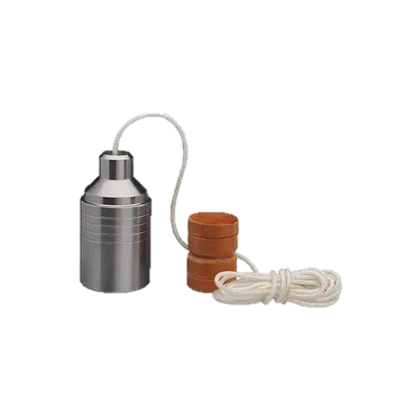

Figura 24- Colher de Pedreiro Figura 25 - Nível de mão Figura 26 - Prumo de mão Figura 27 - Linha de Nylon

## O assentamento deve seguir os seguintes passos:

* Nivele o piso e/ou confira o prumo da parede onde os cobogós serão assentados;
* Os cobogós devem ser limpos com pano umedecido para eliminar sujeiras provenientes da fabricação ou armazenagem;
* Iniciar a instalação pelas extremidades ou pelos cantos;
* Aplique a argamassa na parte inferior do 1° cobogó chumbando ao chão e ao próximo cobogó:
* Use linha para o nivelamento da primeira e a segunda fiada, da terceira fiada em diante deve se usar tanto a linha quanto o prumo, repita o processo até finalizar a instalação.
* As peças devem ter uma junta de 8mm a 10mm, não ultrapassar esse limite mínimo por segurança.

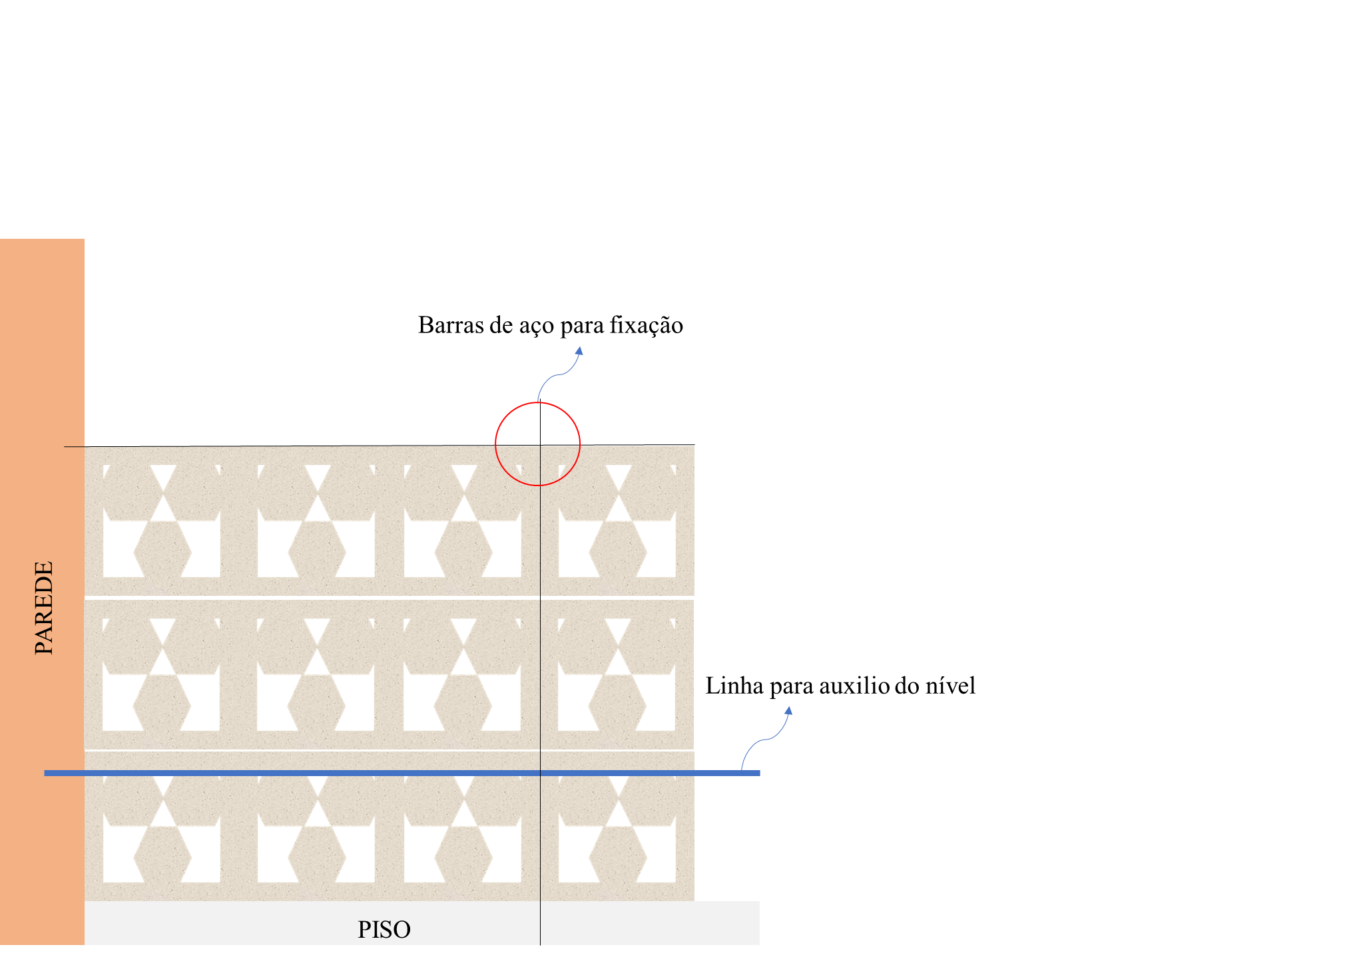

**Atenção:**

Em paredes com a medida de um lado à cima de 7 metros deve ser feito o travamento dos painéis com barras de aço fixadas a parede de apoio e escondida em meio a argamassa.

Para projetos com altura igual ou maior a 2,4m de altura reforçar com uma barra a cada 4 cobogós tanto na horizontal (fixadas a parede) quanto na vertical (fixada no piso).

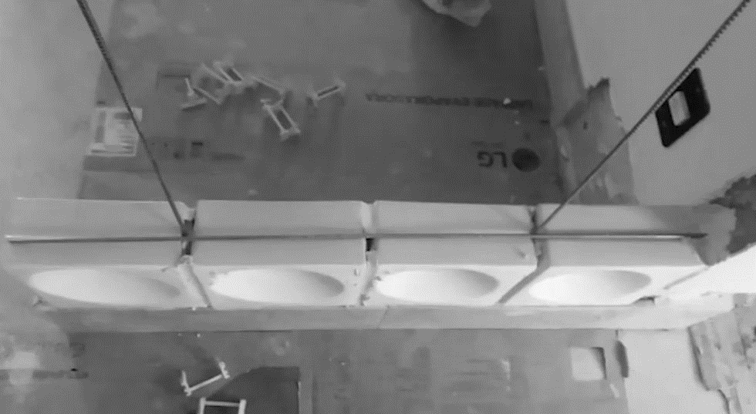

Em casos onde o cliente opte por uma maior segurança, além das barras pode fixar de 1cm a 2 cm do cobogós para dentro do piso e da parede. Para esse procedimento basta fazer um corte no reboco ou piso, aplicar a argamassa e encaixar.

# DEFINIÇÃO DAS JUNTAS DE REJUNTAMENTO

## O que são as juntas e para o que servem?

No sentindo mais simplório as juntas servem para que o material se movimento de um lado a outro mesmo que milimetricamente retraindo e expandindo. Isso ocorre, pois, todo material reage com a temperatura baixa ou alta. A inexistência da junta pode causar trincas, desplacamento e perdas irreparáveis ao material e a estrutura. O único reparo para um material assentado inadequadamente é a remoção total, para uma nova instalação do zero causando grandes prejuízos financeiros.

Conforme a NBR 13753, juntas podem ser definidas por espações regulares entre 2 peças de materiais, sendo eles idênticos ou não. Entretanto, existem mais de um tipo de juntas que se aplicam ao revestimento 3D, pisos, cobogós e bordas.

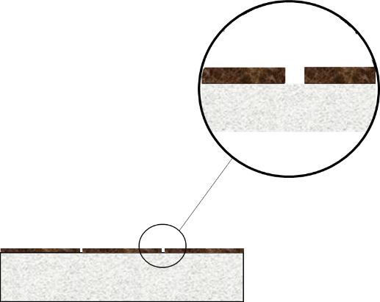

Aplicado ao nosso âmbito de serviço e produto temos:

* Junta de Assentamento: que se dá entre duas placas de revestimentos, pisos, cobogós ou bordas.
* Juntas de movimentação: é a que subdivide o contra piso revestimento, piso, cobogós ou bordas a qual serve para aliviar as tensões provocadas pela base ou até mesmo da peça assentada.
* Juntas de Dessolidarização: é aquela na qual é feita no material de concreto, entre vigas e pilares por exemplo.

## Revestimento 3D para parede, Pisos e Bordas de Piscinas

De acordo com a NBR13753 deve se executar juntas em revestimento de parede ou piso interno de 2 mm a 8 mm quando a área da parede for superior a 32 m², ou quando um dos lados da parede for maior que 8 m.

Em ambiente externo deve-se executar a junta de movimentação de 2 mm a 8 mm caso a área seja igual ou maior que 20 m², ou quando um dos lados da parede é superior a 4 m.

Sempre deve usar a junta de dessolidarização quando houver um encontro entre colunas, vigas e ou alguma saliência.

**Fica vedado o uso de juntas secas em pisos independendo de ser externo ou interno.**

**OBSV. Há opção de escolha do tamanho das juntas somente para revestimentos com tamanhos iguais ou abaixo de 40 cm x 40cm, acima disso é indiscutível o uso de junta de assentamento de 3mm a 15mm**.

Para os cobogós conforme o item **IX** devem ter uma junta de 8mm a 10mm, não ultrapassar esse limite mínimo por segurança.

## Situações em que não se pode usar juntas secas

Fica vedado o uso de junta seca quando:

* O assentamento do piso cimentício ou de borda se dá pela técnica de piso sobre piso;
* Quando o assentamento do revestimento 3D é sobre paredes de gesso acartonado;
* Em ambientes que tenha grandes picos de calor e frio como; Lareiras, Churrasqueira, Câmaras frias, Saunas e Pisos Aquecidos.

Nessas situações descritas é obrigatório o uso de juntas de 3mm a 15mm de acordo com o tamanho da peça independentemente se a área de assentamento for pequena.

# REJUNTAMENTO

O rejuntamento pode ser feito propriamente com a argamassa durante o assentamento se por escolha do cliente assim for. Podendo também rejuntar com material próprio para rejunte (a cor deve ser definida pelo cliente).

Para revestimentos 3D em áreas internas é recomendado o uso de rejunte do tipo cimentício **para áreas secas,** em locais onde há umidade recomenda-se o acrílico; válido também para os revestimentos de piso. Em bordas de piscina e deck é recomendado apenas o rejunte acrílico e epóxi pela alta resistência a água.

Após a escolha da cor do rejunte retirar o excesso de argamassa com um **raspador de rejunte** ou objeto pontiagudo, isso após 2 horas da instalação dos **revestimentos de parede**. Para pisos e bordas esse processo só pode ocorrer depois do tempo de liberação para circulação. **O tempo de circulação sobre o material assentado é dado no rótulo da Argamassa escolhida, verificar e não antecipar esse tempo para que não haja afundamento das peças.**

* Com as gretas limpas umedece-las antes de aplicar o rejunte;
* É recomendado rejuntar com uma bisnaga de ponta extrafina para que não suje as peças;

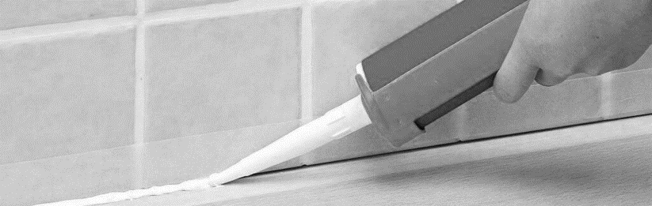

* Para bordas de piscina em específico usar fita crepe deixando aparente somente a junta para o rejuntamento, pois as peças tem como características poros os quais podem ficar obstruídos e danificar a estética final do produto. Tão importante quanto colocar a fita é a retirada, a fita deve ser retirada no mesmo dia que for posta.

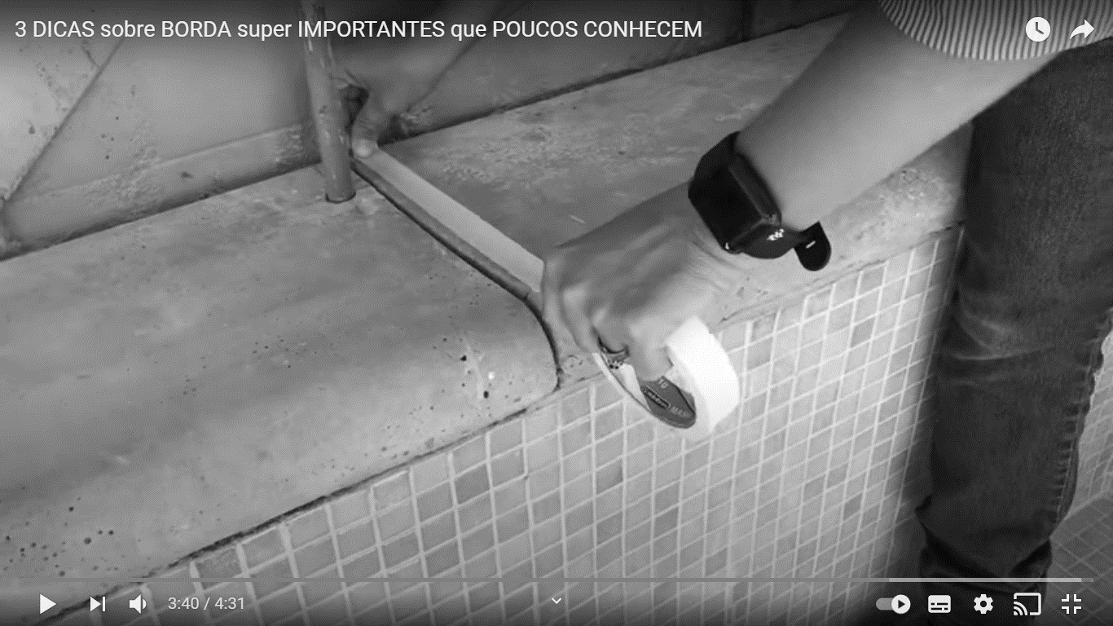

**Atenção: Se sujar a peça com rejunte limpar com o pano úmido antes que o mesmo seque, pode causar manchas.**

# LIMPEZA PÓS INSTALAÇÃO

Instalações do revestimento 3D e dos cobogós concluídas é necessário a limpeza de poeira proveniente da obra. Portanto utilizar água corrente (sem qualquer pressão) e com a mão ou pano úmido ir retirando a sujeira. Para manchas ocasionais usar de detergente neutro e uma bucha comum do lado macio, fazer movimentos leves e circulares, o excesso de força pode danificar o efeito acetinado, se a mancha persistir entrar em contato com um colaborador Portali.

Para pisos e bordas, a limpeza segue o mesmo padrão do revestimento com diferença que o mesmo pode ser lavado e esfregado com a vassoura; mantê-los cobertos com plástico caso a obra não tenha acabado evitando assim quaisquer sujeiras. **Atenção de forma alguma usar matérias de papel para a cobertura, o mesmo permite a infiltração de água e sujeiras que nela estiverem, além de que rasgam com facilidade.**

A limpeza de quaisquer materiais só pode ser executada com no mínimo 76 horas após o assentamento, a antecipação dessa limpeza pode causar manchas.

Para conservar qualidade do produto aumentando a durabilidade do material o proprietário deve realizar limpeza periodicamente. Para as áreas internas deve utilizar espanador e pano úmido, deve-se evitar esfregar, já para áreas externas usar o jato d’água leve no modelo leque e sabão neutro como descrito no item de manutenção.

Detergentes ácidos ou produtos como limpa pedras não podem ser utilizados, pois danificam o material de maneira irreversível, nem tão pouco lavar com jato de alta pressão.

# PINTURA

Todos os produtos Portali podem ser deixados na cor de fabricação, cimento cru, ou pintados em qualquer tonalidade.

Para os proprietários que não queiram pintar, é recomendado a impermeabilização do material, pois o intemperismo da natureza pode danificar o mesmo se não tratado.

Para aquele que queira pintar, o acabamento fica a critério de escolha do cliente, o material aceita todo tipo de pintura direcionada a construção civil. Portanto indefere o acabamento seja ele fosca, brilho, semi-brilho e/ou acetinado. As ferramentas para a aplicação da tinta são ditadas pelo formato de relevo da peça, podendo usar tanto a pistola, pincel ou rolo, o que varia é o alcance e o modelo de acabamento.

**É permitido o uso de selador antes da pintura se o objetivo for um acabamento mais uniforme e homogêneo.**

**Em situação de arranhão ou lascamento mínimo usar argamassa para o conserto e pintar por cima.**

**Atentar-se para o tipo de aplicação, não se deve usar tinta de ambiente interno em ambiente externo.**

Após a pintura é aconselhável impermeabilizar esticando a vida útil do produto e estendendo o tempo de manutenção.

**Atenção! Antes de qualquer procedimento de pintura e/ou impermeabilização a peça deve estar 100% seca e livre de sujeira (de 4 a 7 dias pós instalação), pois aquela será a estética final do produto. A aplicação antecipada a secagem da peça causa danos irreparáveis.**

**Não é recomendado a pintura sob o impermeabilizante, já que o mesmo cria uma película impedindo a aderência da tinta.**

# PROTEÇÃO

Serviços pós instalação são essenciais para a durabilidade e a beleza estética das peças. Portanto alguns cuidados devem ser tomados:

* É importante que impermeabilize as peças, evitando infiltrações que ocasionam defeitos estéticos e na resistência mecânica;
* Manter uma limpeza periódica aumentando a validade do impermeabilizante;
* Limpar com pano úmido e com leveza para não encardir o material que não foi pintado e não arrancar a tinta dos que foram aplicados técnicas de pintura;
* Deve se atentar a não aplicar produtos com solventes fortes como em certas resinas, esses materiais ressaltam manchas e alteram a cor das peças, usar somente resinas a base d’água.

O material impermeabilizante fica critério de escolha do proprietário, porém a Portali trabalha aplicando em bordas de piscinas o Óleofugante Repex da Hidrorepel, o mesmo não causa alterações de cor ou acabamento, é de fácil aplicabilidade, não precisa ser dissolvido já vindo pronto para uso e aplicação a qual pode ser feita com um rolo de espuma. Após a aplicação é preciso aguardar 12 horas a 24 horas para molhar as peças.

# MANUTENÇÃO

A manutenção de todos os materiais devem ser periódicos:

* A limpeza em áreas externas deve ser feita com lavagem periódica, com detergente neutro quando muito sujo e a face amarela de uma esponja;
* É recomendado a renovação do impermeabilizante entre 24 a 36 meses;
* Em situação onde seja usado jato de alta pressão utilizar no regulador a opção leque aberto, pois o mesmo direcionado danifica a peças;
* Caso o material apresente futuramente manchas pequenas usar lixa d’água nº 360 cor branca, e impermeabilizar o local lixado.

**LINKS ENCURTADOS**

PISO TÁTIL : <https://abrir.link/kYHoO>

COBOGÓ Z : <https://abrir.link/eppBs>

LADRILHO : <https://abrir.link/PDqTR>

AMADEIRADOS : <https://abrir.link/UQvaq>

BORDAS PEITO DE POMBO P – M – G : <https://abrir.link/PZyqM>

BORDAS RETAS : <https://abrir.link/e0dsS>

CANTOS BORDAS : https://url.gratis/IOJEb0

ESTRELA: <https://abrir.link/vgVUM>

TIJOLINHO 22 X 11 : <https://abrir.link/mjRQY>

TIJOLINHO 19 X 9,8 : https://url.gratis/LbFV0w

LUNA : <https://abrir.link/yjgp1>

RIPADO FINO : <https://abrir.link/tC35Y>

RIPADO GROSSO: <https://abrir.link/eIseK>

TUBULAR : <https://abrir.link/jq3Wl>

RETANGULAR : <https://abrir.link/NCn9H>

ORIENTAL GRANDE: <https://abrir.link/Lg9gS>

ORIENTAL : <https://abrir.link/6BjTe>

MURALHA: <https://abrir.link/BtmaR>

COBOGÓ PÉTALA: <https://abrir.link/dujOJ>

COBOGÓ BANDEIRA: https://url.gratis/cK7S1w

COBOGÓ PIXEL : <https://abrir.link/czZlq>

COBOGÓ PAINEL L E U + SUPORTE: <https://abrir.link/hxroO>

COBOGÓ MOSAICOS: https://url.gratis/UYUDhS

COBOGÓ TRANÇADO: <https://abrir.link/c2n3Y>

COBOGÓ CLICK : <https://abrir.link/1omDj>

COBOGÓ DOMINÓ: <https://url.gratis/D47kAW>

MOSAICO PEDRA PORTUGUESA: <https://abrir.link/kprcI>

MOSAICO LISO: <https://abrir.link/ByEI1>

MINI ORIGAMI: <https://abrir.link/haTUo>

VÉRTICE: <https://abrir.link/Wcgim>

TORIN: <https://abrir.link/9igPn>

INDUSTRIAL: <https://abrir.link/420GS>

HARU: <https://abrir.link/qgvnH>

FLORAL: <https://abrir.link/gQfBr>

PIRÂMIDE: <https://abrir.link/R5k05>

ONDAS: <https://abrir.link/PMVoJ>

DENALI: <https://abrir.link/SFWon>

BORBOLETA: <https://abrir.link/1rKyU>

ARTIC : <https://abrir.link/EQPfV>